段庄村大事记

- 基础设施建设
从2017年8月开始，历时三年，建成86条巷道，总长度9.1千米，截至2021年6月，段庄村辖区内巷道硬化面积达到90%以上，受益群众1342户、6125人，基本解决了困扰群众多年来出行难问题。
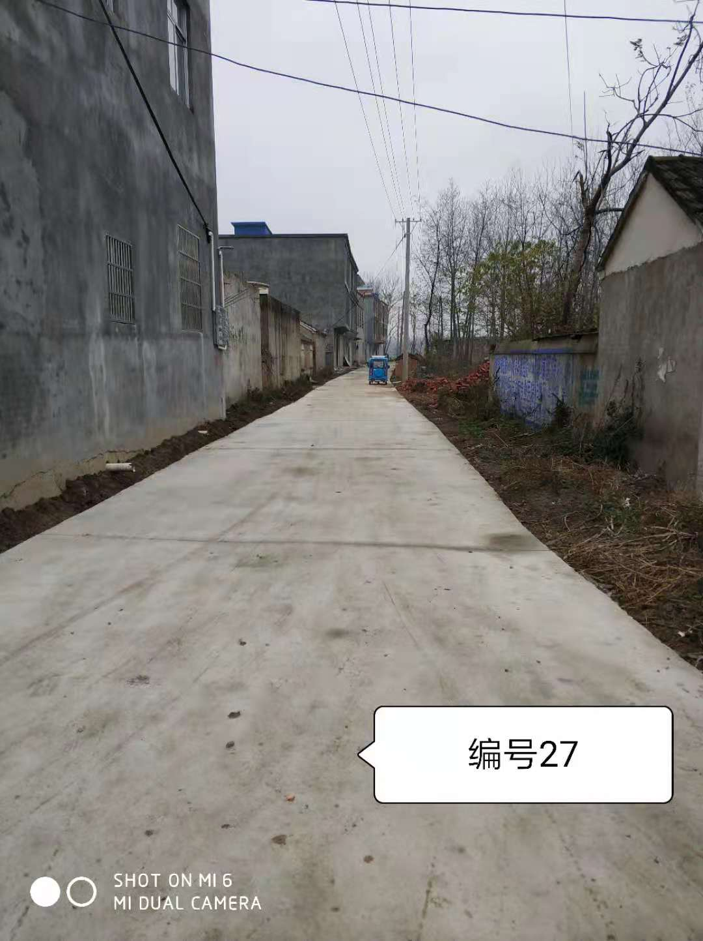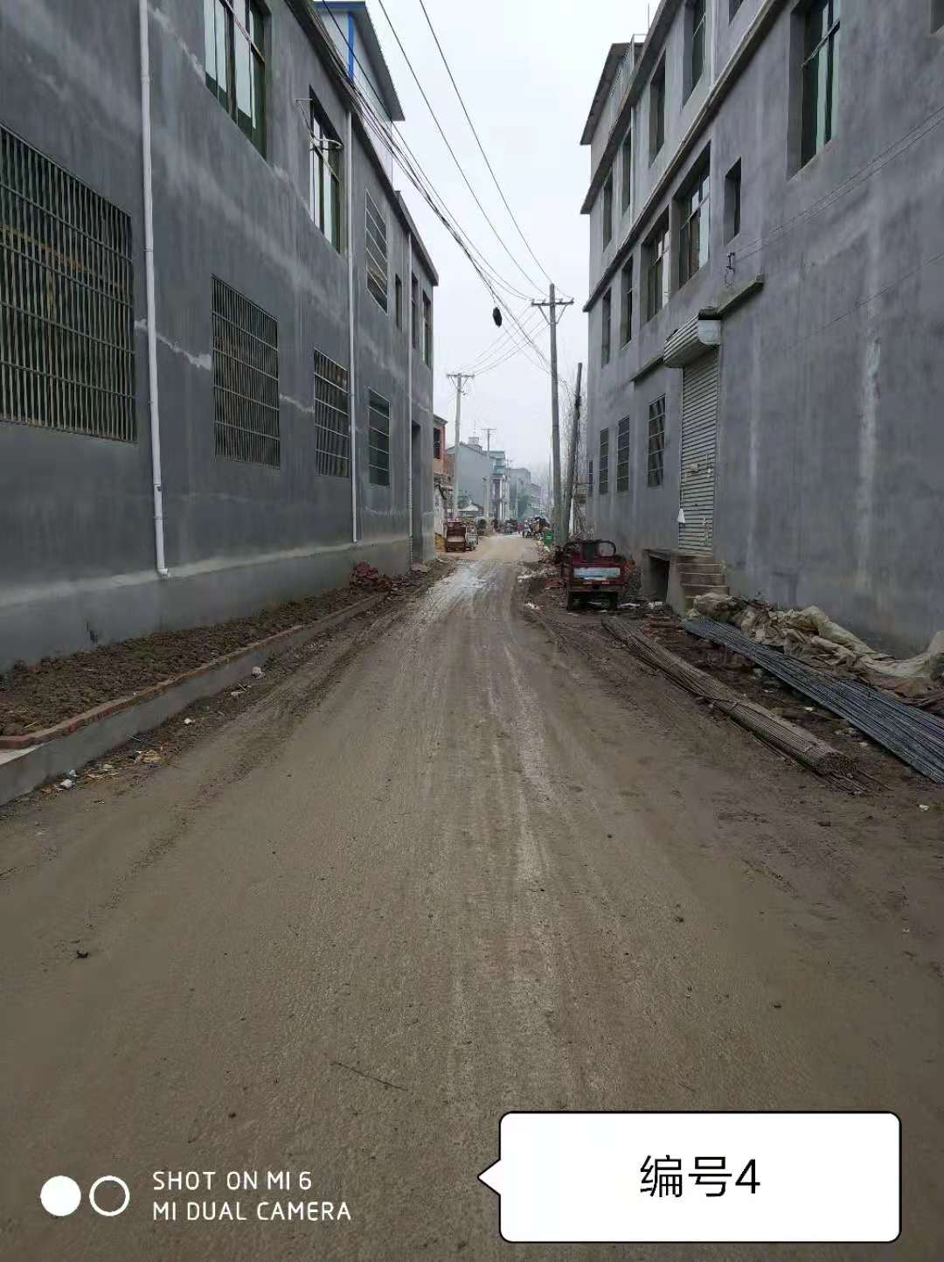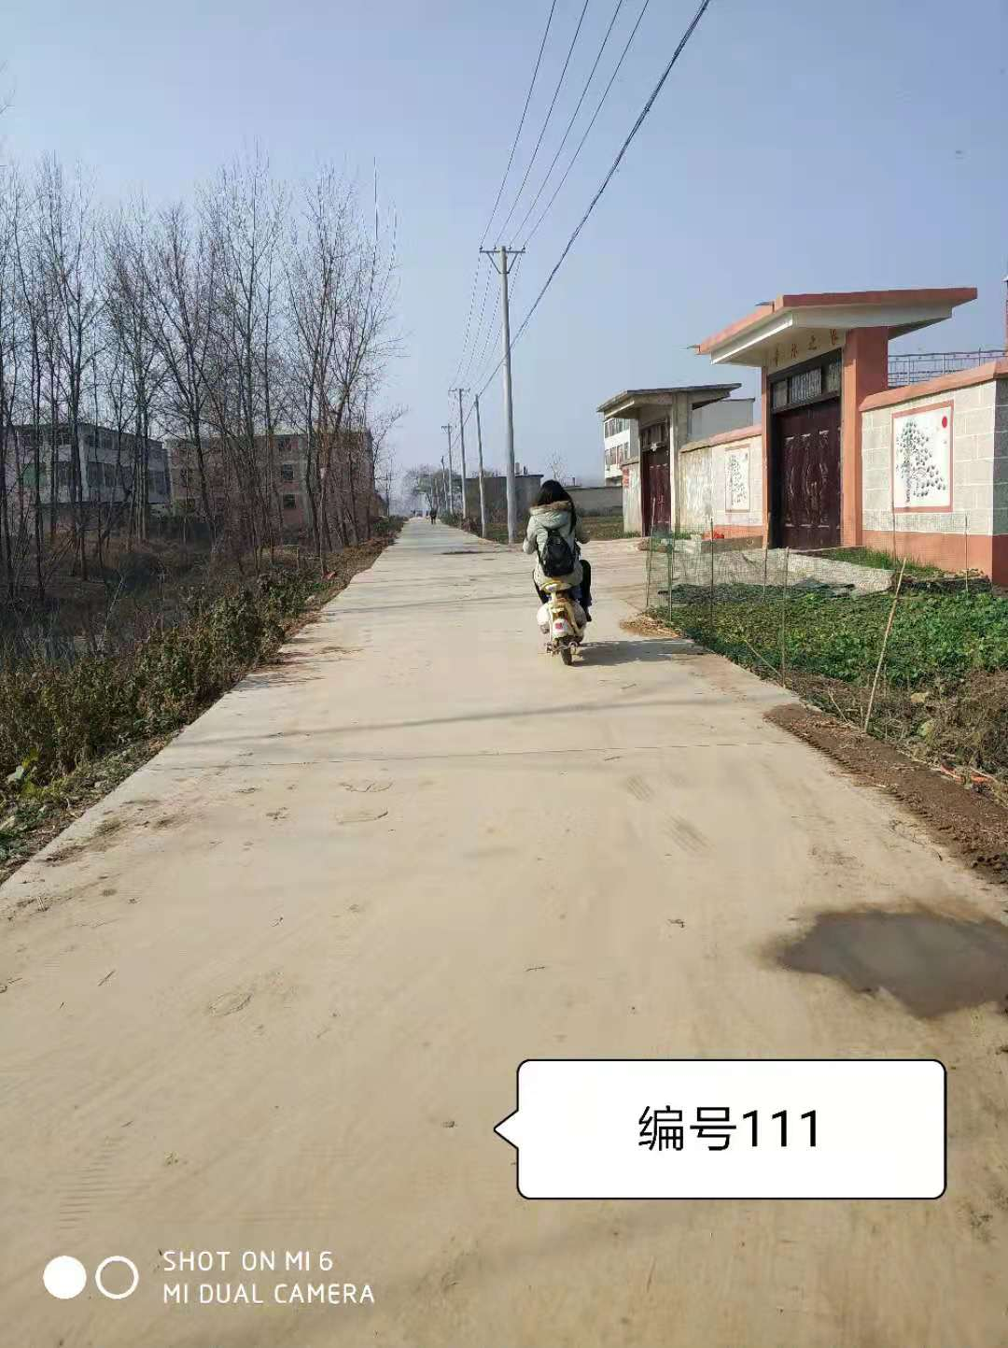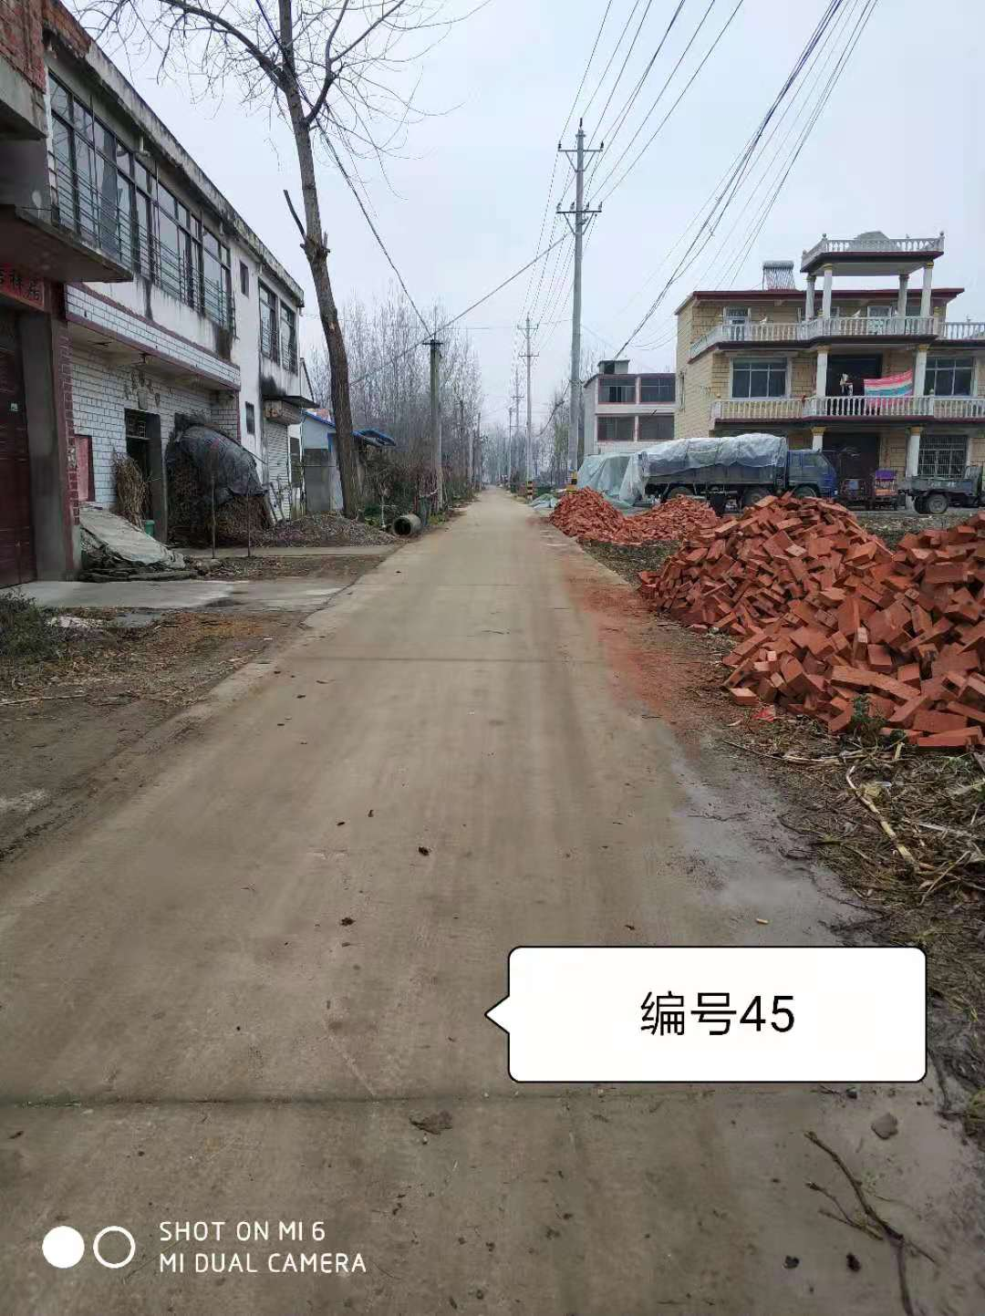
- 美丽乡村建设
2017年以来段庄村辖区内人居环境整治有了很大的提升，村内建有文化大舞台和活动广场等设施，群众娱乐生活水平明显提高，安居乐业，文明乡风浓郁；周边交通便利，村内穿插G220国道、S317省道和105县道；周边建设有幼儿园、小学和养老院等基础设施，达到了“少有所教，老有所养”的目标。校园内绿化整洁有序，被评为“花园式学校”，优美的环境和良好的管理为广大外出务工人员解决了后顾之忧。
